**37) Koordinatensystem**

kein TR; pro Aufgabe 1 P

**1)** Trage folgende Punkte in das Koordinatensystem ein:

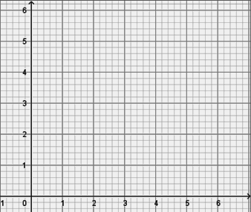Punkt A (1|4)

Punkt B (4|2)

Punkt C (-0,5|2)

**2)** Lies folgende Punkte aus dem Koordinatensystem ab.

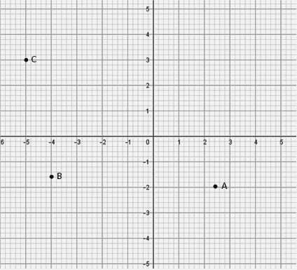Punkt A ( | )

Punkt B ( | )

Punkt C ( | )

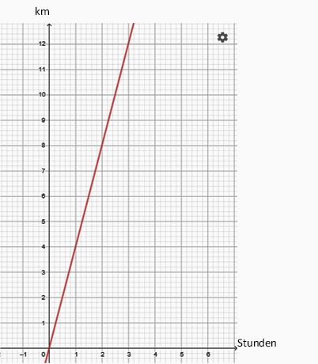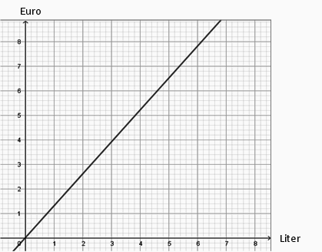**3)** Das Diagramm zeigt den **Preis von Diesel** in **Abhängigkeit von Litern**.  
  
  
**a)** Wie viel kosten 5 Liter Diesel?  
  
  
  
  
  
  
**b)** Wie viele Liter Diesel bekommt  
 man für 3,90€?  
  
  
  
  
  
  
  
**4)** Das Diagramm zeigt ein **Zeit- Wege  
 Diagramm** einer Wandergruppe  
  
**a)** Wie viele Kilometer wurden in   
3 Stunden zurückgelegt?

**b)** Welche Zeit brauchte die Gruppe   
für die ersten 6 Kilometer?

Ergebnis  
Koordinatensystem ____P von 10 P = ___%